附件
2021「活力多元新生活、永續運動促健康」
全民運動與健康研討會議程表
日期：110年10月6日
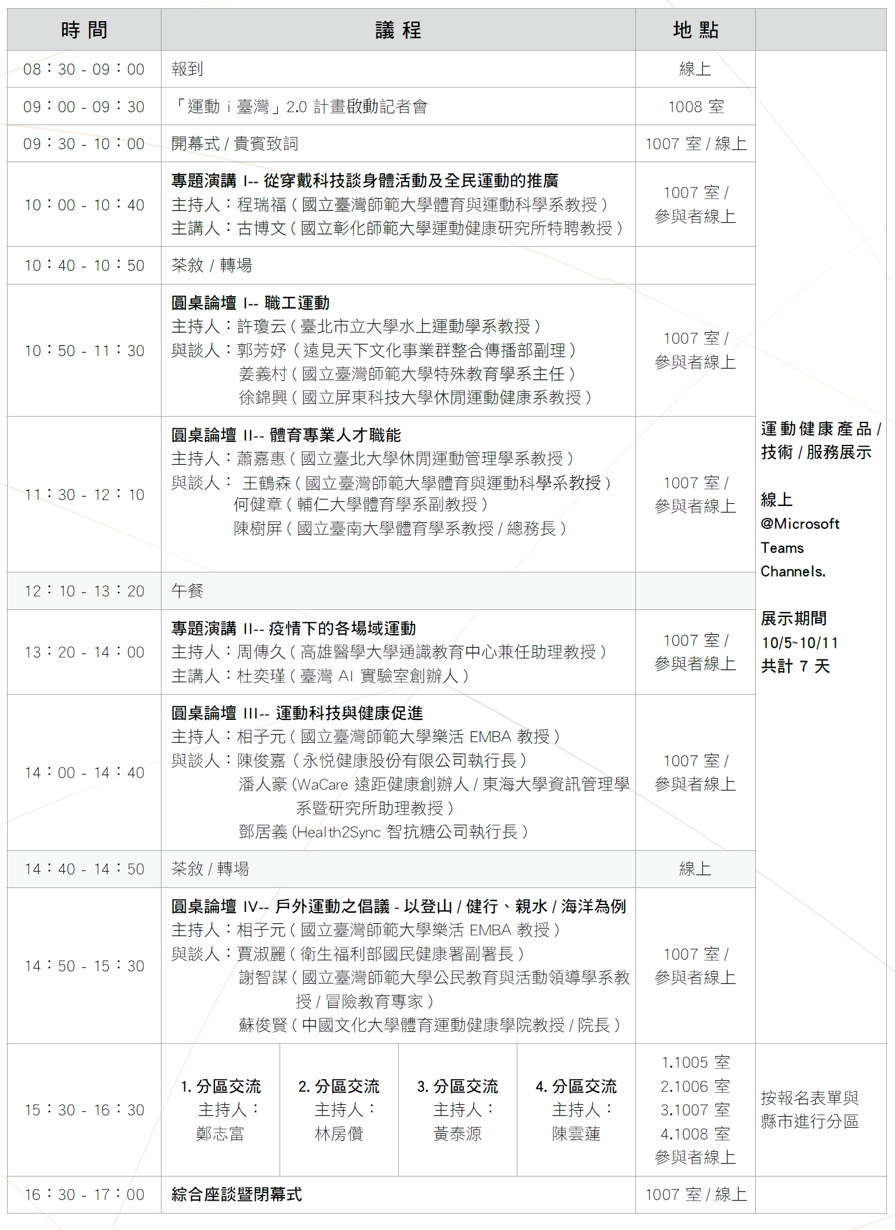
地點：張榮發基金會10樓（臺北市中正區中山南路11號10樓）

